RELATO / ACTA REUNIÓN CHARLES HOPKINS UNESCO

En los años 60, partió con educación al aire libre… luego fue la educación ambiental… y participe en una agencia canadiense que fue a la conferencia donde se creo el concepto de la educación ambiental.

En los años 70 fue director de un colegio.. luego en los 80 y 90 fue superintendente de educación en Toronto.. luego en 96 entro a la universidad de York en la facultad de educación y estudios ambientales.

He estado involucrado en el tema de DS desde el principio.. incluso presente un paper para para la comisión de bruntland en 1985.
Luego en 1988 me invitaron a ser uno de los 10 autores de la agenda 21.. en la sección de educación, conciencia pública y formación.

Cuando estábamos escribiendo el borrador en ESD.. nos dimos cuenta de que lo que necesitábamos una idea simple sobre como abordar los sistemas educativos, de entrenamiento, y todo lo que es formar… tanto en los sectores privados y públicos… como hacer que estos sistemas pudieran cambiar su propósito para la sustentabilidad?

Cuando vimos la enorme tarea que implicaba esto.. nos dimos cuenta que no lo podía hacer un sólo programa.. entonces miramos lo que hoy llamamos el modelo de fortalezas.. tiene 4 componentes.. el primero es que ninguno grupo puede hacerlo por si sólo.

Nos dimos cuenta que todos los grupos pueden contribuir algo.. artes, agricultura, filosofía.. todos.. todos tienen un rol para contribuir… en los primeros días dependimos mucho en la educación ambiental.. se veía como una asunto separado.

Finalmente con la UNDESD — nos damos cuenta que es el propósito de la educación… no el contenido.. el propósito. La finalidad última de la educación.

Les mostrare unas pocas diapos y luego entramos en la discusión.

Hoy lidiamos con la duda de como podremos abastecer con recursos a una población creciente…Ej: En China lo están buscando.. cada año deben aumentar su uso de energía a una escala equivalente al Reino Unido… y solo como justicia social.

Les quiero mostrar lo que esta pasando en el océano con la pesca… conexión Chile Rusia.. no cache.

(Millennium Ecosystem Report)

Ya no hay ninguna zona con la misma capacidad que en 1951..
.. más info sobre sobre explotación de la pesca… muestra mar atlántico.

Los científicos marinos lo advirtieron pero los políticos no quisieron escuchar para no perder el apoyo de los pescadores.

No es solo los oceanos.. los glaciares también se están perdiendo… todos están en retirada… a excepción de uno pequeño en Argentina por una razón extraña.

La real crisis esta en los himalayas.. pues proveen de agua a una población enorme.

Al hacerse escasa el agua.. se hacen pozos más profundos.. lo que afecta el acceso de agua para las personas con menores recursos.

En Africa hay solo unos 4 grandes lagos.. y unos pocos ríos.. este es uno lago CHAD.
Esta entre Camerún, Nigeria y Chad… un choque de culturas. Chad.. arabmusulmanes, Camerun, african cristina, Nigeria african musulms..

Se muestra la evolución del lago desde 1972.
Gerras civiles..
El resultado de migración de miles de refugiados ambientales.. movilizándose hacia Europa.

Viendo la película completa.. Muestra un billete de 5 billones de dólares.
La solvencia de los países.. desequilibrios económicos también son un obstáculos.

Hay un rol enorme para la educación superior.. estos son elementos complejos.
Nos debemos concentrar fuertemente en la educación superior...

Lidiamos con wicked issues.. solo un 4% participa en la educación superior.. pero de ese 4% al menos un 80% se transformarán en los responsables de darle forma a nuestro futuro.. líderes políticos, empresariales, religiosos.. etc.. personas que forman a otros.

El año pasad hubo una reunión en Iquitos.. donde se abordo el desafío de como integrar la sustentabilidad en las instituciones de educación superior.

Hay universidades que han logrando cambios significativos.. les daré unos ejemplos más adelante.

Para partir.. muchas han decidido implementar medidas de eficiencia energética e hídrica, etc… si no lo hicieran no deberían estar permitido

Pero ahora estamos hablando sobre greening the mind… enverdecer la mente de las personas… centrarnos en lo que se esta enseñando en las universidades. En las disciplinas una manera de hacerlo es enseñar sobre asuntos más relevantes y actuales… pero ahora estamos viendo un cambio en el propósito de la educación.. al principio era sobre adquirir hechos, datos.. poder repetirlos y cumplir con el examen.

Luego nos movimos a la idea de pensamiento crítico.. reflexionar sobre lo que sabemos y como esto nos cambia.. nuestras prioridades y valores.

Hoy varias universidades están moviendo a tomar acción.. tratando de involucrar a los estudiantes en el movimiento social.. apoyo a comunidades.. trabajo directo y real. Tomar acción! De forma obligatoria. La idea es ir desde el conocimiento a la acción.

Esto ha pasado en la educación superior
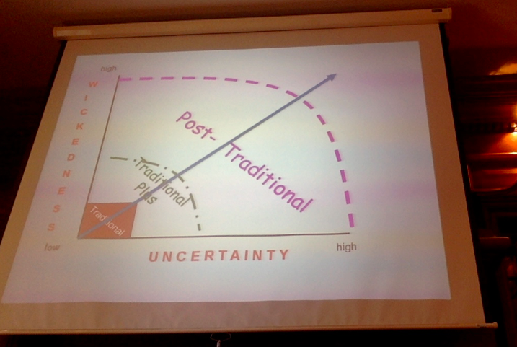
Nos estamos moviendo de un modelo más seguro.. o cómodo a otro post tradicional. A los jóvenes les gusta tomar acción en estos escenarios.

Las universidades pueden ser pioneros en la forma de lidiar de manera adecuada con problemas complejos.. es más difícil en los colegios.

Tantos estudiantes abandonan los colegios a los 14 por lo irrelevante de los colegios.. quieren algo diferente.

Hay tantas cosas que están emergiendo… habrán más y más problemas wicked problems.. y de incertidumbre.. necesitamos prepararlos para manejar estas situaciones.. no pueden tener miedo y paralizarse.. y por no tener respuesta retrocedan a niveles más fundamentalistas.

En las universidades necesitamos entregar algunas habilidades
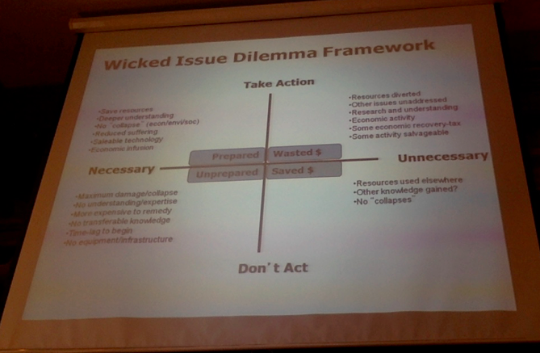

Podríamos lidiar con cualquier problema.. como por ejemplo ebola y otra cosa compleja que no tenemos idea como lidiar con ella…

La idea es que los estudiantes.. tengan una forma de pensar.. debería un país poner recursos contra el cambio climático.. Independiente del tamaño debe existir algun mecanismo para tomar decisiones y actuar frente a estos temas.

Apesar de lo hipersegmentado de la universidad.. debemos tener un enfoque de wholeinstitutions approach enfoque holistico de toda la institución.

Estamos viendo 3 áreas
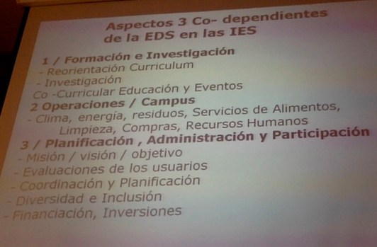

1-Que se enseña?
2- es el más común.. de cambio climático.. energía.. pero queremos ir más allá.. en los recursos humanos.. al contratar personas deberíamos incluir preguntas al respecto. Debería ser parte de los requisitos.. rector, decanos, profesores.. deberían contar con competencias e intereses en la sustentabilidad.
Esta es la razón por la cual se ha aprobado el GAP.. con 5 partes.. y una de ellas es el enfoque holístico de la institución.
¿Cómo avanzamos? Que experiencias existen que se pueden compartir.
Las otras son: 1) políticas de promoción e institucionalizaciónde ese 2) formación de educadores.. agentes clave para llegar con la es a la población. 3)enfoque holístico, 4)Involucrar a los jóvenes .. personas creativas y que deberán lidiar con los problemas del futuro 5) Búsqueda de soluciones sustentable a nivel local.
En todos estos temas hay un rol para las universidades y los ministerios..

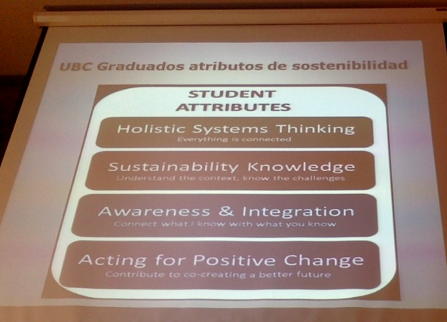

Hay ejemplo maravillosos.. este es el ejemplo de la UBC.. todo graduado independiente de su disciplina deberá poder hacer estas cuatro cosas. Deben entender que todo esta conectado.. por ejemplo si es medicina… de donde vienen tus materiales y donde van.. cual es el impacto.. pensamiento sistémico.

También deben tener conocimientos esenciales de la sustentabilidad.. tantos locales como globales.. lo asuntos globales. para el presente y el futuro.

El tercero.. como mi profesión se relaciona con otras profesiones y disciplinas… “soy un ingeniero” pero como eso se vincula trabajadores sociales.. para personas con movilidad reducida.. por ejemplo.

El último es que los estudiantes deben participar.. deben tomar acción.
…….

Cada año 3 o 5 profesores postulan y son elegidos para aprender como incorporar la sustentabilidad en su profesión. Círculos de discusión profesional. Como integrar la sustentabilidad en las diversas disciplinas de una forma significativa? En un ambiente sin competencia..

Queremos servir adecuadamente a nuestros estudiantes.. el mundo que vivirán es distinto y la universidad debe adaptarse a ello. Es una obligación moral. Es su sello y se usa para marketear a su universidad.

Podemos atraer proyectos y generar profesionales para los trabajos del futuro.

Pregunta..

¿DE QUE FORMA PODEMOS EMPUJAR ESTO MÁS ALLÁ? ¿QUÉ NOS FALTA?

Discusión amplia

Centros regionales de expertise para la EDS.. a nivel sub-nacional
Es de la universidad de las naciones unidas.
Para que esto funcione las universidades deben involucrarse.
Se trato bajar a nivel local para evitar conflictos obstaculizase.. del nivel internacional… a nivel local el desafío es simplemente mejorar.

Este programa es principalemtne sobre como los sistemas educativos.. generación de conciencia pública.. de formación.. pueden apoyar para que una determinada ciudad región sea más sostenible

¿Qué queremos que cada santiaguino sepa y que valores adquiera para tomar acciones positivas para la sustentabilidad?

Estos son los actores que se involucran en estos esfuerzos…
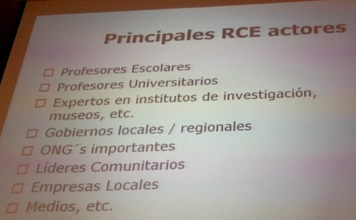

En 10 años se han creado 140 centros en el mundo.. pero en america latina hay sólo 4.
Guadalajara, Lima, Curitiba

La idea es juntar dos grupos — uno los mensajeros (foto de arriba) —

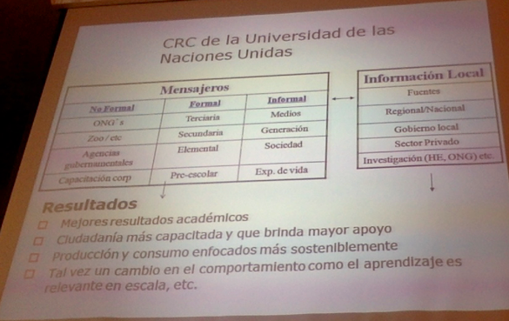

Se juntan con las personas que tienen los conocimientos y expertise de estos temas y del lugar. Planificadores urbanos.. investigadores universitarios, gente del sistema privado.

La idea es como incorporamos este conocimiento local...

Un ejemplo en canada occidental… arenas bituminosas.. además de minería ... están generando problemas
El centro de expertise arma una reunión de 5 grupos.. uno son la asociación de geologos… con el desafío de como llevamos la sustentabilidad a la industria grande la minería. Se traen expertos en el tema, además de profesores universitarios que abordan estos temas… también gente del ministerio de minería que son los responsables de establecer las regulaciones en estos temas… también la gente de las grandes compañías que contratan a los geólogos… y también algunos de los estudiantes graduados.. en programas de magíster y doctorado.. para discutir como llevar de forma realista la sustentabilidad al sistema minero.

No es un grupo de lobby o presión… pero si un espacio seguro para tener discusiones productivas al respecto… también es un grupo de acción que aborda como esto permea el sistema educativo..

Si alguien esta interesado en armar algo así.. estaríamos dispuestos de hacer algo así. Nos encantaría hacer algo así…

EL SEGUNDO TEMA
Si están interesados, sería formar algunos círculos de aprendizaje y colaboración que apoyen el proceso de hacer lobby en estos temas. para las universidades, ministerios.. etc.

EL ÚLTIMO TEMA
Mi trabajo real en la UNESCO tiene que ver con la educación de profesores.. ver como reorientar la formación docente para la EDS… Mi red existe en más de 70 países… y contamos cerca de 2050 instituciones adheridas a la red. Pero no tenemos a nadie de Chile.. tiene que ser más de una.. para que tengan más poder para hacer presión al ministerio.. IN— international network.

Nuestra última investigación ha sido en evaluar la relación entre la EDS y la educación de calidad.

